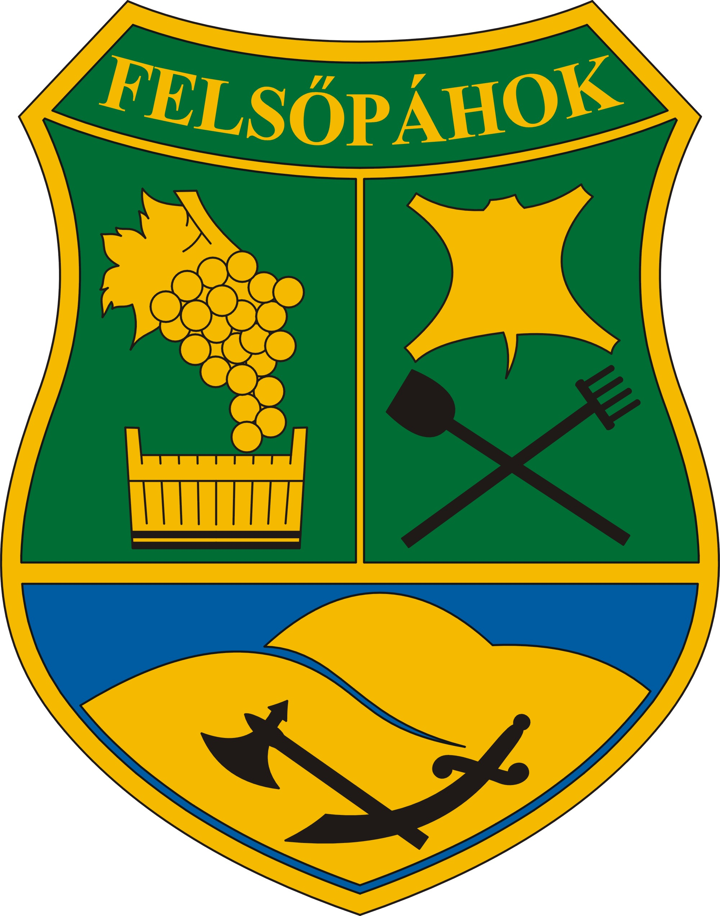 | Felsőpáhok Község Polgármestere  8395 Felsőpáhok, Szent I. u. 67.  Tel: 83/900-000, Fax: 83/900-001,  E-mail: felsopahok@z-net.hu  www.felsopahok.hu

Előterjesztés a Képviselő-testület 2013. június 24-ei ülésére

Tárgy: Alsópáhok Község Önkormányzatával kötött társulási megállapodások felülvizsgálata

Tisztelt Képviselő-testület!

A Magyarország helyi önkormányzatairól szóló 2011. évi CLXXXIX. törvény (a továbbiakban: Mötv.) 146. §-a alapján az érvényben lévő társulási megállapodásokat 2013. június 30. napjáig felül kell vizsgálni.
A Mötv. új rendelkezési szerint az önkormányzati társulások a jövőben jogi személyiségűek lehetnek, döntéseit pedig a társult önkormányzatok képviselő-testületeinek delegáltjaiból álló társulási tanácsnak kell meghoznia.
Az Mötv. társulásokra vonatkozó komplexebb szabályozására tekintettel Alsópáhok Község vezetőivel együtt azt javasoljuk, hogy, hogy a közös feladatok ellátását a jövőben is együtt, de feladat ellátási szerződés keretében biztosítsuk.

- Az alábbiakban ismertetem a jelenleg meglévő két társulás megszüntetési okiratának tervezetét:

„MEGÁLLAPODÁS TÁRSULÁSOK MEGSZÜNTETÉSÉRŐL
amely létrejött egyrészről Felsőpáhok Község Önkormányzata 8395 Felsőpáhok Szent István u. 67. (képviseli: Németh Sándor polgármester),
másrészről Alsópáhok Község Önkormányzata 8394 Alsópáhok Fő u. 65. (képviseli: Czigány Sándor polgármester), továbbiakban együtt: Önkormányzatok,
között az alábbi feltételekkel:
- Az Önkormányzatok megállapodnak abban, hogy a közöttük 2004. november 29-én kelt és 2006. november 21-én módosított társulási megállapodással 2005. január 1-i hatállyal létrehozott „Alsópáhok Önkormányzat és Felsőpáhok Önkormányzat Oktatási Intézményfenntartó Társulása” elnevezésű társulásukat közös megegyezéssel 2013. június 30-i hatállyal megszüntetik.
- Az Önkormányzatok megállapodnak abban, hogy a közöttük 2008. július 7-én kelt és 2011. május 24-én módosított társulási megállapodással létrehozott „Alsópáhok Önkormányzat és Felsőpáhok Önkormányzat Gazdasági Intézményfenntartó Társulása” elnevezésű társulásukat közös megegyezéssel 2013. június 30-i hatállyal megszüntetik.
- Az Önkormányzatok megállapodnak abban, hogy az 1. és a 2. pontban meghatározott társulások megszüntetésével kapcsolatosan egymással szemben vagyoni, pénzügyi igényük, egyéb követelésük nincs.
- A megállapodást Alsópáhok Község Önkormányzatának Képviselő-testülete a ________/2013.(___________) számú, Felsőpáhok Község Önkormányzatának Képviselő-testülete a ______/2013.(____________) számú határozatával hagyta jóvá.”

2. A közös feladat ellátási megállapodás tervezetének szövegét Alsópáhok község az alábbiak szerint küldte meg:

„FELADATELLÁTÁSI MEGÁLLAPODÁS
amely létrejött egyrészről Felsőpáhok Község Önkormányzata 8395 Felsőpáhok Szent István u. 67. (képviseli: Németh Sándor polgármester), mint megbízó,
másrészről Alsópáhok Község Önkormányzata 8394 Alsópáhok Fő u. 65. (képviseli: Czigány Sándor polgármester), mint megbízott, továbbiakban együtt: Önkormányzatok,
között az alábbi feltételekkel:
- A megbízó megbízza a megbízottat, hogy e feladat ellátási megállapodásban foglaltaknak megfelelően a megbízót terhelő, következő (szakfeladatok szerinti) feladatok ellátásról gondoskodjon:
  - 8510111 Óvodai nevelés, ellátás
  - 8510121 Sajátos nevelési igényű gyermekek óvodai nevelése, ellátása
  - 5629121 Óvodai intézményi étkeztetés
  - 5629131 Iskolai intézményi étkeztetés
  - 8621011 Háziorvosi alapellátás
  - 8690421 Ifjúság-egészségügyi gondozás
  - 8899211 Szociális étkeztetés
A megbízott vállalja az a) – g) pontokban meghatározottak ellátását e feladat ellátási megállapodásban foglaltak és az azokra vonatkozó hatályos jogszabályok szerint.
- Az 1.) pontban meghatározottakat a megbízó a következők szerint finanszírozza a megbízott részére:
A finanszírozás kiinduló alapja a szakfeladatok éves költségvetésének működési kiadási előirányzata, amelyet csökkenteni kell:
  - a szakfeladat működési bevételi előirányzatával,
  - a szakfeladat állami támogatásával,
  - a szakfeladat társadalombiztosítási támogatásával,
  - a szakfeladat megbízó, vagy a megbízott által biztosított külön hozzájárulásával.
Az a) – d) pontokban foglaltak együttes összegével csökkentett előirányzat a nettó kiadási előirányzat, amelynek költségeit az Önkormányzatok egymás között a következők szerint osztják fel:

Szakfeladatok | A nettó kiadás megosztásának  aránya
Szakfeladatok | Alsópáhok | Felsőpáhok
8510111 Óvodai nevelés, ellátás | Az Alsópáhoki Szivárvány Óvodába beírt, alsópáhoki lakóhellyel rendelkező gyermekek száma. | Az Alsópáhoki Szivárvány Óvodába beírt, felsőpáhoki lakóhellyel rendelkező gyermekek száma.
8510121 Sajátos nevelési igényű gyermekek óvodai nevelése, ellátása
5629121 Óvodai intézményi étkeztetés
5629131 Iskolai intézményi étkeztetés | Az iskolai intézményi étkeztetésben részesülő, alsópáhoki lakóhellyel rendelkező tanulók száma. | Az iskolai intézményi étkeztetésben részesülő, felsőpáhoki lakóhellyel rendelkező tanulók száma.
8621011 Háziorvosi alapellátás | 2/3 | 1/3
8690421 Ifjúság-egészségügyi gondozás | 2/3 | 1/3
8899211 Szociális étkeztetés | A szociális étkeztetésben részesülő, alsópáhoki lakóhellyel rendelkezők száma. | A szociális étkeztetésben részsülő, felsőpáhoki lakóhellyel rendelkezők száma.

- A megbízott a költségvetés tervezése során részletesen tájékoztatja a megbízót az egyes szakfeladatok előirányzatának tartalmáról. A nettó kiadásnak Felsőpáhokra jutó része a feladat ellátás naptári éves megbízási díja, amelynek 1/12-ed részét a megbízó minden naptári hónap 10-ig átutalja a megbízott költségvetési számlájára.
A 2013. július 1-től 2013. december 31-ig terjedő időszakra a megbízó által fizetendő megbízási díj 1.300.000 Ft, az egy hónapra jutó megbízási díj 217.000 Ft.
- Az 1. pontban meghatározott szakfeladatok előirányzatainak változásáról a megbízott a megbízót előzetesen tájékoztatni köteles. A megbízási díj kizárólag a megbízó előzetes hozzájárulásával állapítható meg és növelhető. A megbízott a 1. pontban meghatározott szakfeladatok teljesítéséről a féléves, a három negyedéves költségvetési beszámoló keretében tájékoztatja a megbízót.
- Az éves költségvetés végrehatásáról szóló beszámolóban a megbízott az 1. pontban meghatározott szakfeladatok teljesítése alapján elszámol a megbízóval a megbízási díj felhasználásáról. Ha a megbízó az előirányzat alapulvételével több megbízási díjat utalt a megbízott részére a költségvetési év során, mint amennyit a teljesítés alapulvételével kellett volna, a többletet a megbízott a megbízó részére a zárszámadásának jóváhagyását követő 15 napon belül visszautalja. Amennyiben az előzőek szerint számított megbízási díj kevesebb, akkor a hiányt a megbízó a megbízott részére a zárszámadásának jóváhagyását követő 15 napon belül átutalja.
- Az Önkormányzatok megállapítják, hogy az 1993. évi III. tv. 92. § (1) bekezdésének a) pontjában foglaltak alapján a 62. §-ban meghatározott étkeztetés igénybevételének feltételeit Alsópáhok Község Önkormányzata, mint fenntartó szabályozza rendeletében. Az ezzel kapcsolatos rendelet tervezeteket az Önkormányzatok előzetesen egymással egyeztetni kötelesek. Az étkeztetés önkormányzati hatósági jogkörét saját közigazgatási területükön Alsópáhok és Felsőpáhok községek Önkormányzatai külön-külön, önállóan gyakorolják.

- Az étkeztetésért fizetendő térítési díjat Alsópáhok község Önkormányzatának Képviselőtestülete rendelettel állapítja meg, amelyhez előzetes egyeztetés nem szükséges. A rendeletet elfogadása után meg kell küldeni Felsőpáhok község Önkormányzatának. Az étel előállításához szükséges nyersanyag beszerzését, az étel elkészítését, a térítési díjak beszedését a Gazdasági Ellátó Szervezet Alsópáhok végzi.
- E megállapodást a megbízó vagy a megbízott írásban, 6 hónapos felmondási idővel, a naptári év utolsó napjára, indokolási kötelezettség nélkül felmondhatja.
- A megállapodás – a 10. pontban foglaltak kivételével - 2013. július 1-én lép hatályba, hatálya meghatározatlan ideig tart.
- A megállapodás 1. pontja a) és b) alpontjainak a 2. pontban meghatározott, „Nettó kiadás megosztásának aránya” 2014. január 1-én lép hatályba. Eddig az időpontig e pontok költségeit kizárólag Alsópáhok Község Önkormányzata viseli.”

- A megállapodást Alsópáhok Község Önkormányzatának Képviselő-testülete a ________/2013.(___________) számú, Felsőpáhok Község Önkormányzatának Képviselő-testülete a ______/2013.(____________) számú határozatával hagyta jóvá.

Határozati javaslat:

1. A Képviselő-testület
- Alsópáhok Önkormányzat és Felsőpáhok Önkormányzat Oktatási Intézményfenntartó Társulása,
- Alsópáhok Önkormányzat és Felsőpáhok Önkormányzat Gazdasági Intézményfenntartó Társulása
elnevezésű társulásokat közös megegyezéssel 2013. június 30. napjával megszünteti.
A Képviselő-testület felkéri a polgármestert, hogy a megszüntetéssel kapcsolatos dokumentumokat aláírja.
Határidő: 2013. június 30.
Felelős: Németh Sándor polgármester

2.A Képviselő-testület az Alsópáhok Község Önkormányzatával kötendő feladat-ellátási megállapodás tervezetét jóváhagyja.
A Képviselő-testület felkéri a polgármestert, hogy a döntéstől Alsópáhok Község Polgármesterét tájékoztassa, és felhatalmazza a megállapodás aláírására.
Határidő: 2013. június 30.
Felelős: Németh Sándor polgármester

Felsőpáhok, 2013. június 11.

Németh Sándor
polgármester

